Регулятор-измеритель графический РИГ-1-3

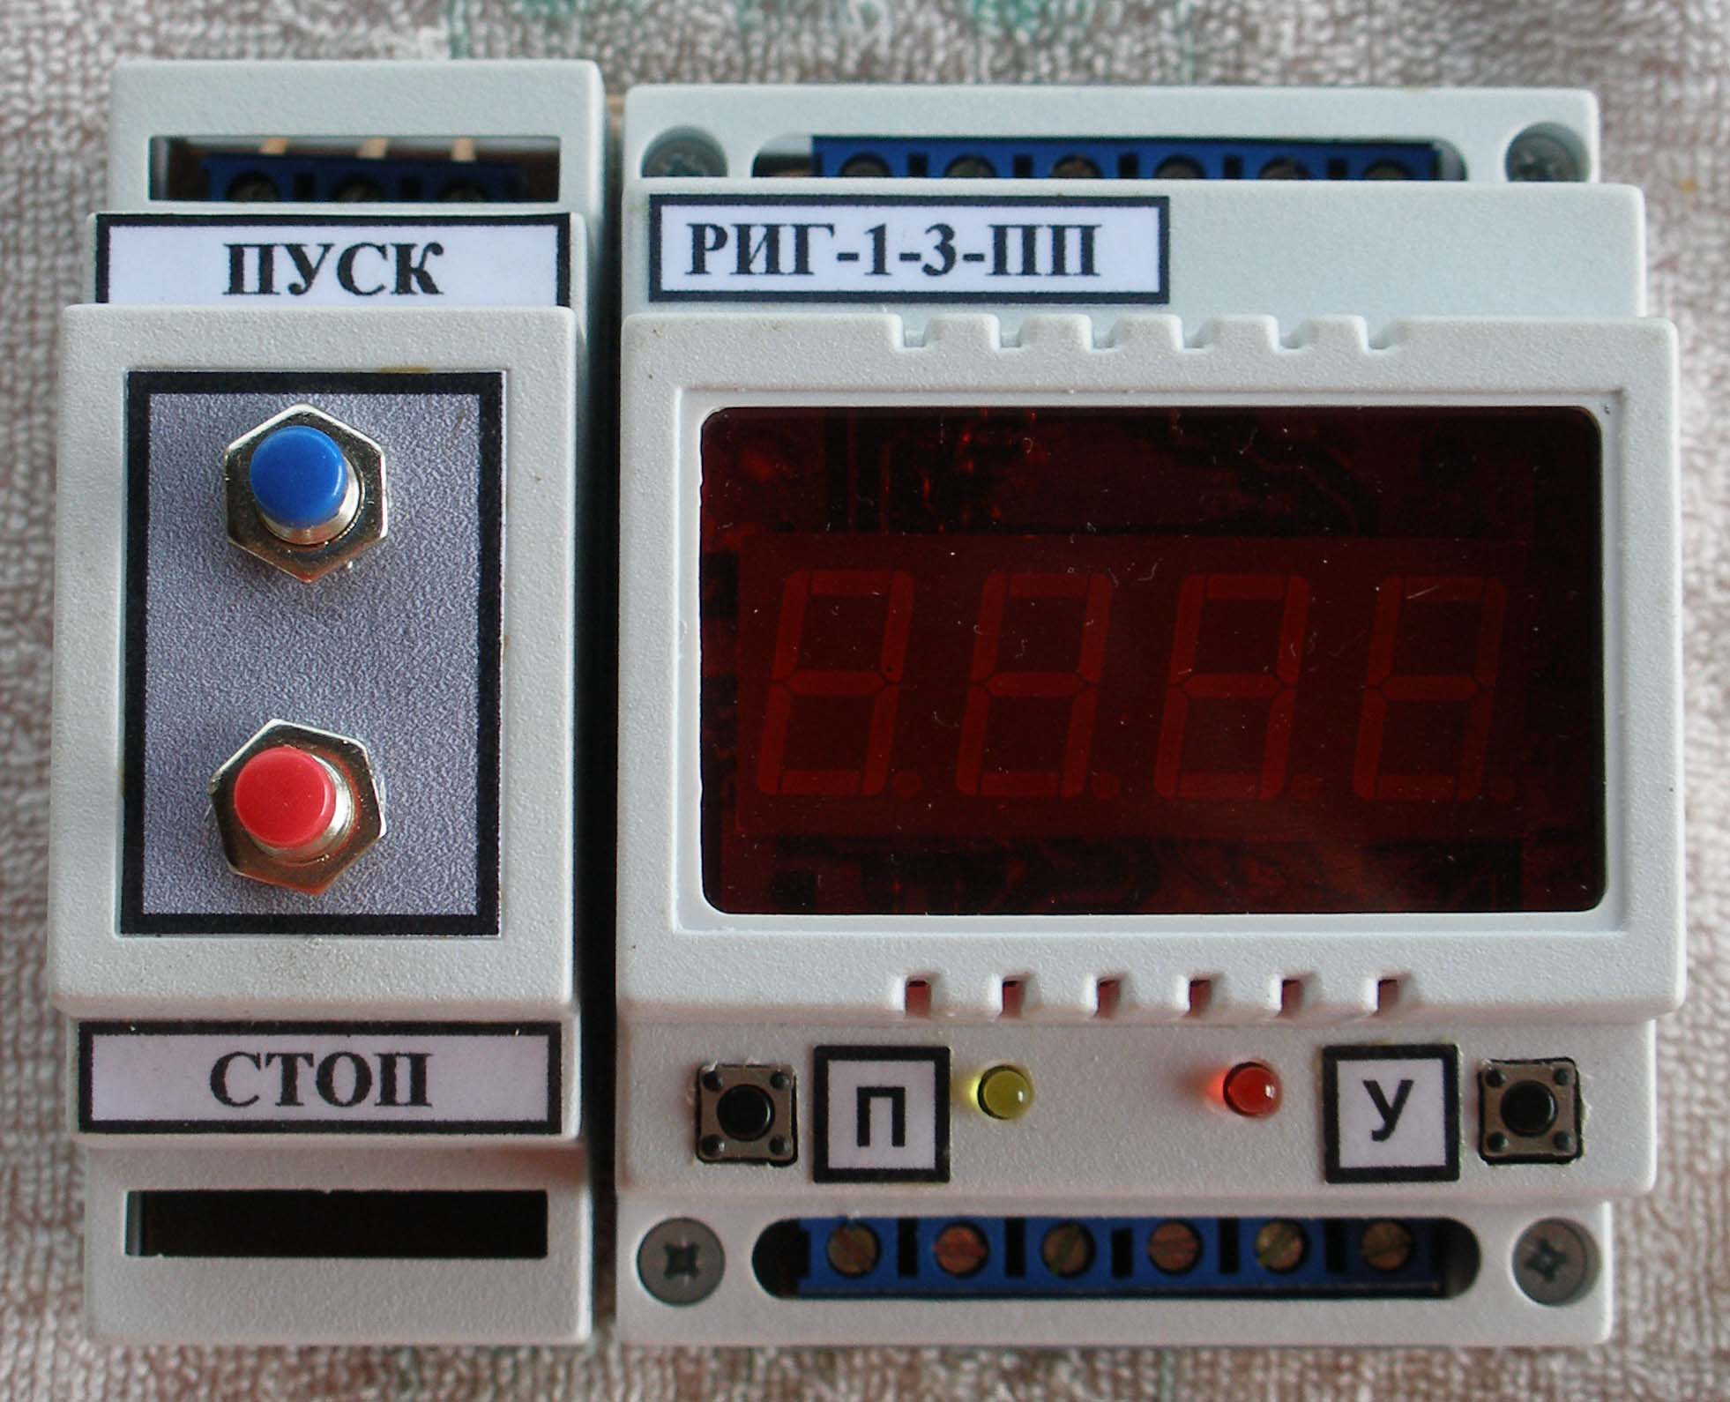

Не приступайте к монтажу прибора, не ознакомившись с инструкцией.

Назначение:
Прибор РИГ-1-3 регулятор-измеритель графический одноканальный предназначен для измерения, регулирования и поддержания температуры в сложных технологических процессах требующих поддержания температуры по заранее заданному графику в зависимости от времени.
Приборы РИГ-1-3 могут применяться для обжига, сушки, закалки, отпуска материалов и в других технологических процессах.
В зависимости от типа датчика прибор может регулировать процессом в диапазоне температур от 0 до 1600˚С.
Тип датчика определяется заказчиком в зависимости от измеряемых и регулируемых величин, а также может быть подобран изготовителем по предварительной консультации с заказчиком.
Прибор может быть сконфигурирован (настроен) оператором на следующие режимы работы:
- отслеживание и поддержание температуры по графику
на любое количество точек перегиба графика от 1 до 3^{х}.
При настройки одной точки, прибор работает как обычный измерительно-регулирующий прибор.
Любая точка перегиба графика может быть запрограммирована оператором на:
- подъём или спад температуры до заданного значения и отключения температуры автоматически;
- подъём или спад температуры до заданного значения выдержки необходимого времени и автоматического отключения (эта функция обеспечивается установкой двух точек);

- подъём или спад температуры до заданного значения и бесконечно долгим поддержанием её (до ручного отключения).
Технические данные:
Тип датчика……………………………………………………
Диапазон измеряемых температур………………………..˚С
Диапазон регулируемых температур……………………..˚С
Основная погрешность не хуже (без учета погрешности датчика)………………………………………………...0,25%
Точки дискретизации графика …………………… до 5400
Точность поддержания температуры во всем диапазоне графика задается оператором…………………от 1 до 255˚С
Точность поддержания временного интервала
не хуже ……………………………………....2мин. в сутки
Максимальное время задачи графика 9999мин. (~ до семи суток)
Максимальное время здания между точками 4999мин.
Прибор обеспечивает контактный выходной сигнал с коммутационной способностью……………………..до 5А.
бесконтактный до 1А 220в или оптотранзистор до 50в 30мА
Напряжение питания………………………..… ~85в - ~260в
Потребляемая мощность не более……………………….3Вт
Температурная компенсация.
Линеаризация входного сигнала.
Энергонезависимая память настроек
Вес не более………………………………………….0,3Кг.

Принцип работы:
Прибор работает в четырех режимах:
- ждущий режим в этом режиме прибор находится после включения питания. Индикатор показывает текущую температуру.
- временный режим – это режим установок и всплывающих на индикаторе подсказок
- рабочий режим в этот режим прибор переходит из ждущего режима после нажатия кнопки пуск (КП). После нажатия КП прибор начинает выполнение заданной программы (поддержание температуры по графику).
- режим окончания цикла. В этот режим прибор переходит по окончанию программы, если эта функция установлена оператором.
Оператор устанавливает параметры точек графика, затем заносит эти данные в прибор. Пользуясь функцией просмотра, проверяет правильность занесенных им данных. Прибор готов к работе.
При нажатии кнопки КП прибор переходит из ждущего режима в рабочий и начнет выполнение занесенной оператором программы.
Кнопка стоп (КС) используется для остановки цикла, после этого прибор переходит в ждущий режим.
Когда прибор находится в рабочем режиме кнопкой П можно просмотреть сколько времени прошло от начала цикла (общее время), в какой зоне находится выполнение программы и сколько прошло времени в данной зоне (см. рис.1).
По окончании цикла срабатывает реле сигнализации (конец цикла К.Ц.) и включается светодиод окончания цикла.

Внутри прибора встроена схема проверки обрыва цепи термопреобразователя (для термопар) и схема для проверки на короткое замыкание (для термометров сопротивления) которая, в случае нарушения цепи датчика отключает выходное реле, управляющее пускателем. Таким образом, происходит защита нагревателя при нарушении работы датчика. На индикаторе в этом случае высвечивается мигающая надпись “АВАР”.
Прибор автоматически вносит поправку в результат измерений при изменении температуры окружающей среды.
Определение параметров настройки прибора.
Для удобства настройки прибора и установки режимов графика, технолог или оператор, согласно технического условия, рисует график (пример рис.1). Затем определяются точки перегиба, разбив график на прямые участки, и результаты заносятся в таб.1 рис.2. Количество точек может быть любым от 1 до 3.
При определении параметров настроек, значения времени ВР_1, для первой точки перегиба (см. рис.1точка 1), необходимо рассчитывать с начала графика от нуля (t₀). Реальная начальная температура может колебаться от нуля и выше (см. на графике t_{нач.}), а время отработки графика до первой точки будет равно ВР_{действ.}, эти параметры прибор рассчитывает автоматически и при разных начальных температурах сохраняет общий уклон характеристики в первой зоне (т.е. нарастание или спад температуры градус/на минуту).
В зависимости от технических условий рассмотрим два метода расчета ВР_1:

1. Если задано нарастание (или спад) температуры градус/минуту, а наначальная температура (t_{нач}) при повторении графических циклов не является постоянной,
расчет ВР_1 необходимо производить по ниже приведенным формулам:
-для подъема температуры
ВР_1= t₁/∆t, где

t₁- температура в точке 1
∆t- изменение температуры градус/на минуту

- для спада температуры
ВР_1= (t_{нач}- t₁)/∆t, где
t_{нач}- температура в начале цикла
Для спада температуры ВР_1=ВР_{действ}
Если температура в печи перед началом цикла равна нулю, то время набора графика до точки 1 будет равно ВР_1= ВР_{действ.} Если t_{нач.}> 0, то прибор автоматически вычислит ВР_{действ.} с учетом начальной температуры, сохранив основной параметр изменения температуры градус/на минуту.
Пример: дано изменение температуры ∆t = 5˚ за 1 мин. (на подъём) t₁= 200˚. Рассчитаем ВР_1:
ВР_1=200/5=40 (мин.)
Если температура в печи перед началом цикла равна нулю, то время набора графика до точки 1 будет равно ВР_1= ВР_{действ.} и равно 40 мин. Если t_{нач.}=50˚, то прибор

автоматически вычислит ВР_{действ.} с учетом начальной температуры ВР_{действ.} = 30 мин.
2. Если известна начальная температура t_{нач.}, время ВР_{действ.} и температура в точке перегиба t_{1,} то расчет времени ВР_1, для подъема температуры можно производить по ниже приведенной формуле:
ВР_1= (t₁× ВР_{действ.}) / (t₁- t_{нач.})
Пример: дано ВР_{действ.}= 30 мин., t₁= 200˚, t_{нач.}=50˚. Рассчитаем ВР_1:
ВР_1= 200×30/(200-50)=40(мин.)
.
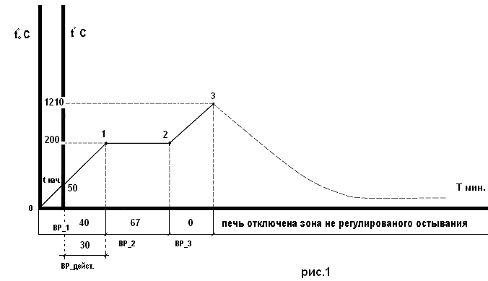

таб.1
Номер  зоны | t˚  ЗН_n | Время  ВР_ n
1 | 200 | 40
2 | 200 | 67
3 | 1210 | 0
рис.2

Дополнительные функции:
- Если время установки в любой из зон установить равным нулю, то температура в этой зоне не будет привязана ко времени, а переход к следующей зоне (или к концу цикла) будет осуществляться только при достижении установленной в этой зоне температуры.
- Если время установить прочерк (----), программа, дойдя до этой точки будет поддерживать заданную температуру бесконечно долго без перехода на следующую точку. В этом случае функция конец цикла не доступна.
- Если в любом значении от 1 до 3^{х} значение температуры записать прочерк (----) прибор будет отрабатывать график до этой точки, дойдя до нее, прибор перейдет в режим - конец цикла.
Органы управления и настройки.
Прибор имеет полуавтоматический режим настроек и всплывающие на индикаторе подсказки, что упрощает режим его настройки.
Управление работой прибора производится четырьмя кнопками КП, КС, П и У.
КП- кнопка пуск используется для запуска начала цикла.

КС- кнопка стоп используется для ручного отключения цикла.
Кнопка П предназначена для просмотра установленных значений температуры, времени и аварийных установок.
После запуска цикла (нажатие КП) кнопка П служит для просмотра общего времени от начала цикла, просмотра номера зоны в которой в данный момент находится программа и сколько прошло времени в данной зоне.
Кнопка У служит для установки значений температуры и времени. После запуска цикла (нажатие КП) кнопка У служит для установки зоны и времени при движении программы по графику, которая может быть необходима, например при выключении и последующем включении напряжения питания.

Просмотр рабочих значений.
В ждущем режиме нажать и отпустить кнопку П на индикаторе последовательно согласно рис.3 высветится установленные значения.
число
ВР_1
число
ЗН_2
число
число
ВР_3
число
РАЗН.
ждущий режим
число
ЗН_1
рис.3
ЗН_3

Прибор имеет дополнительные функции:

- быстрого просмотра
- быстрого выхода в ждущий режим из любой точки просмотра.
Для быстрого просмотра в ждущем режиме нажать и удерживать кнопку П на индикаторе последовательно высветятся значения согласно рис.4. В момент просмотра нужного значения отпустить кнопку – прибор перейдет в режим медленного просмотра.
ЗН_2
ЗН_3
ждущий режим
ЗН_1
рис.4
Для быстрого выхода из режима просмотра одновременно нажать и удерживать в течении 1-2сек. кнопки П и У, затем одновременно их отпустить.
Внимание: режим просмотра показывает только рабочую часть графика. Встретив в записанных значениях прочерки, программа просмотра переходит к просмотру разн. затем переходит в ждущий режим.

Установка новых значений.
В ждущем режиме нажать и отпустить кнопку П, после высвечивания на индикаторе значения, которое нужно записать или изменить (для поиска значения можно воспользоваться функцией быстрого просмотра), нажать и удерживать кнопку У - на индикаторе начнет мигать младшая цифра установки с перебором по кругу цифр. По достижении требуемой цифры отпустить кнопку. Во время мигания следующего разряда нажать кнопку У - установить следующую цифру. Прибор автоматически
запишет установленное значение. Для быстрого перехода к следующему значению нажать кнопку П в течении 1-2сек. Подобным образом установить все по следующие значения согласно рис.2. После этого, воспользовавшись пунктом просмотра (см. выше), проверить правильность установки и при необходимости произвести переустановку.

Просмотр общего времени, номера зоны и времени работы программы в данной зоне.
Эта функция доступна только в рабочем режиме во время выполнения программы.
Для просмотра общего времени, номера зоны и времени работы программы в данной зоне нажать и удерживать кнопку П, после просмотра кнопку отпустить.

Перемещение по графику.
Если возникла необходимость переместить рабочую точку графика, то в рабочем режиме нажать кнопку У, пользуясь подсказками на индикаторе установить требуемую зону и время , не дожидаясь перехода прибора в рабочий режим нажать кнопку П. Прибор начнет выполнение программы с установленной вами точки.
Правильность установки выхода на график можно проверить, нажав и удерживая кнопку П. в рабочем режиме. На индикаторе в этом случае высветится общее время, затем номер зоны и далее установленное в этой зоне Вами значение (см. рис.1).
В случае если в данной зоне время записи 0 (см. дополнительные функции пункт №1) при выходе на

график в этой зоне необходимо также записать 0. Программа автоматически определит параметры регулирования в этой зоне.
Внимание:
- Если при выходе на график установленное вами время выхода будет больше, чем допускает установленная вами программа, на индикаторе высветится надпись: НЕПР. Заново пересчитайте время выхода на график.
- Если во время изменения режимов установок, когда прибор находится во временном режиме, прибор будет обесточен, то эти изменения не будут занесены в память, так как запись установленных значений происходит при переходе прибора из временного режима в основной.
- Установки параметров графиков производить в ждущем режиме после нажатия кнопки стоп (КС).

Порядок установки прибора и подготовка к работе:
Закрепить прибор на стене при помощи крепёжной планки или на щите, вырезав окно 70х70 и закрепив двумя винтами по диагонали.
Место крепления должно обеспечивать свободный доступ к прибору. Если прибор находится рядом с печью, крепить его необходимо ниже нижней открывающейся части печи (для уменьшения температурного влияния). Подключение и техническое обслуживание прибора должны производиться только квалифицированными специалистами. Подключение производить согласно рисунков приведенных в приложении.
Точность показаний прибора во многом зависит от правильного расположения и подключения датчика.
При подключении термопар необходимо строго соблюдать правильность подключения:
-полярность компенсационного провода
-полярность термопары.
Цепи подключения датчиков должны разводиться отдельно от силовых питающих цепей.
При подключении желательно между прибором и пускателем установить промежуточное реле, это защитит прибор в случае выхода пускателя из строя.
Для обеспечения защиты прибора от помех, необходимо пользоваться общими правилами соблюдения монтажа.

Работа
Проверить правильность подключения, после этого включить питание 220V-50Гц. Прибор перейдет в ждущий режим и будет показывать текущую температуру. Занести параметры графика и нажать кнопку пуск (КП). Прибор из ждущего режима перейдет в рабочий, и будет отслеживать ваш график. После окончания цикла, перед последующим включением цикла (нажатии КП), необходимо нажать КС.

Гарантийное обслуживание 12 месяцев со дня продажи прибора.
Гарантия не сохраняется:
- при несоблюдении технических условий эксплуатации
- при механических повреждениях прибора
- при неправильном подключении
- при самостоятельном ремонте

Внимание: данный прибор построен по компьютерной технологии на программируемом микрочипе, поэтому при любых неисправностях необходимо проконсультироваться у производителя, так как самостоятельный ремонт может привести к выходу микропроцессора из строя.
Подключение термопар неоходимо производить специальным компенсационным проводом, в противном случае производитель не гарантирует точности показаний прибора.

